Ostala dokumentacija:

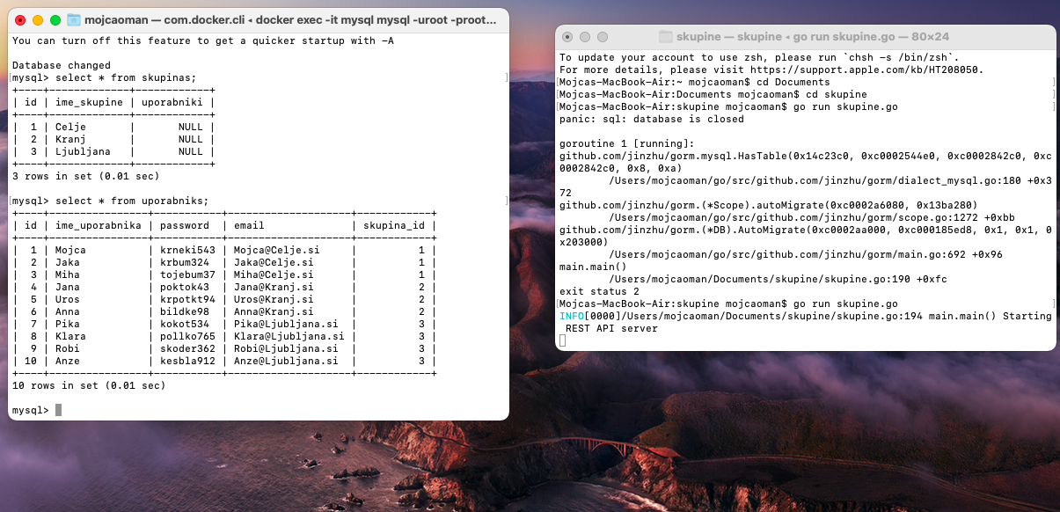

Prikaz skupin, vendar ni vsaka v svoji vrstici kot je bilo mišljeno in samo ime skupine bi bil na tej strani in ostali dodatki tako kot je opisano v mailu.

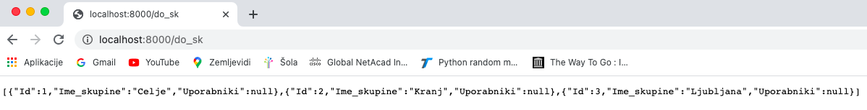

Prikaz uporabnikov v prvi skupini:

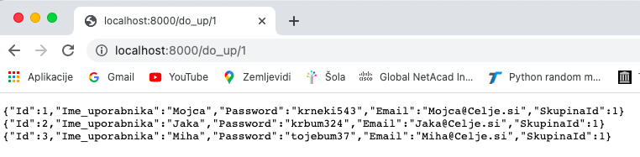

Prikaz uporabnikov v drugi skupini:

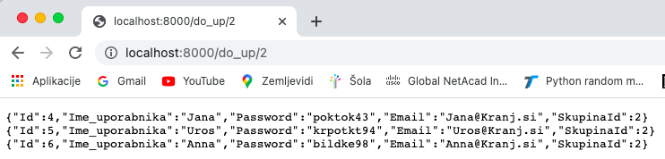

In še prikaz uporabnikov v tretji skupini, kjer so štirje uporabniki:

